**Муниципальное бюджетное общеобразовательное учреждение**

**"Спасская средняя общеобразовательная школа"**

**______ Спасского муниципального района Рязанской области___**

391050, г. Спасск-Рязанский, улица Войкова, д.68, тел. (49135) 3-32-33

ОГРН 1116215001275, ИНН / КПП 6220008888 / 622001001

[**sosh.spassk@ryazan.gov.ru**](mailto:sosh.spassk@ryazan.gov.ru)

ПРИКАЗ № 247-д

20.09. 2024г.

# О внесении изменений в приказ от 22.08.2024 г. № 199-д «Об организации горячего питания обучающихся школы»

В соответствии с постановлением администрации муниципального образования - Спасский муниципальный район Рязанской области от 20.09.2024г. № 701 «О внесении изменений в постановление администрации муниципального образования – Спасский муниципальный район Рязанской области от 31.12.2015г. №1167 «Об обеспечении питанием обучающихся в муниципальных общеобразовательных организациях Спасского муниципального района»

ПРИКАЗЫВАЮ:

# Внести изменения в приказ № 199-д от 22.08.2024г. «Об организации горячего питания обучающихся школы» заменив в п. 1.2 слова «в размере 38,84 руб.» словами « в размере 40,60 руб.»

1. Контроль за исполнением настоящего приказа возлагаю на себя.

### Основание: приказ УО и МП № № 480-д от 20.09.2024г

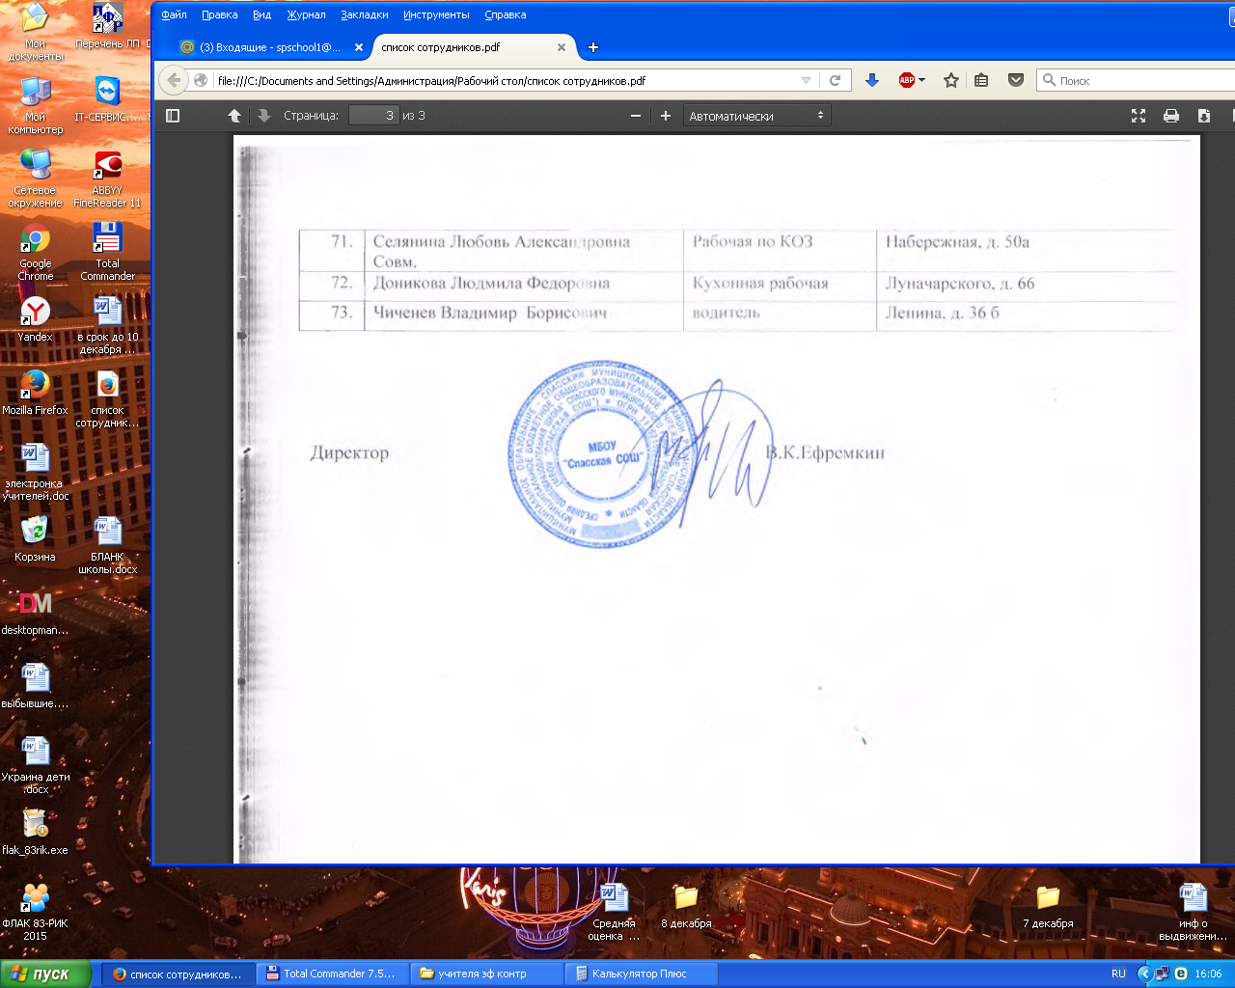

Директор: В.К.Ефремкин